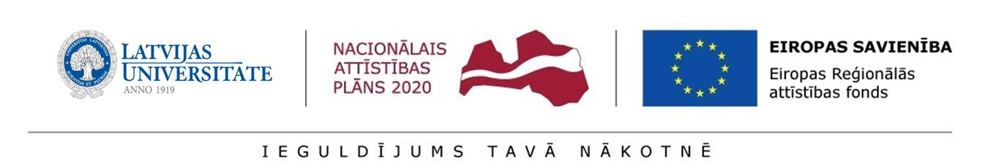5. pielikums
LU Nolikumam par pēcdoktorantu pētniecības
pieteikumu iesniegšanu

LU struktūrvienības
APLIECINĀJUMS
Darbības programmas “Izaugsme un nodarbinātība” 1.1.1. specifiskā atbalsta mērķa “Palielināt Latvijas zinātnisko institūciju pētniecisko un inovatīvo kapacitāti un spēju piesaistīt ārējo finansējumu, ieguldot cilvēkresursos un infrastruktūrā” 1.1.1.2. pasākuma “Pēcdoktorantūras pētniecības atbalsts” pētniecības pieteikumu 4. atlases kārtas iesniegšanai VIAA

Ar šo apliecinu, ka esmu informēts un piekrītu, ka

________________________________________________________________________________

(struktūrvienības nosaukums)

- Pēcdoktorants (Latvijas Republikas vai ārvalstu zinātnieks, doktora grādu ieguvis ne agrāk kā 10 gadus pirms pēcdoktorantūras pētniecības atbalsta pētniecības pieteikumu iesniegšanas termiņa VIAA izsludinātajā konkursā, neatkarīgi no vecuma, rases, dzimuma, etniskās piederības, politiskās pārliecības, sociālā statusa vai citām pazīmēm) __________________________________(vārds, uzvārds) pētniecības pieteikuma _________________________(nosaukums) apstiprināšanas gadījumā īstenos Darbības programmas “Izaugsme un nodarbinātība” 1.1.1. specifiskā atbalsta mērķa “Palielināt Latvijas zinātnisko institūciju pētniecisko un inovatīvo kapacitāti un spēju piesaistīt ārējo finansējumu, ieguldot cilvēkresursos un infrastruktūrā” 1.1.1.2. pasākuma “Pēcdoktorantūras pētniecības atbalsts” pētniecības pieteikumu augstāk minētajā struktūrvienībā.
- a) Tiks izveidota jauna pētnieka amata vieta pilna darba laika ekvivalenta izteiksmē.
JAUNĀ PĒTNIEKA DEFINĪCIJA – zinātniskajā institūcijā tiek izveidota jauna zinātniskā personāla amata vieta, kurā tiek nodarbināts darbinieks, kuram iepriekš nav bijušas darba attiecības ar darba devēju vai darbinieks iepriekš zinātniskajā institūcijā ir bijis nodarbināts akadēmiskajā amatā kā lektors, docents, asociētais profesors vai profesors. (Tikai gadījumos, kad pēcdoktorants 6.mēn. pirms pētniecības pieteikuma iesniegšanas (20.01.2020. – 20.07.2020.) VIAA, nav bijis nodarbināts LU zinātniskā personāla (vēlētā) amatā.
Vai
b) Pēcdoktorants projekta ietvaros pilnveidos kompetenci, ieskaitot karjeras izaugsmes un personāla atjaunotnes procesus. (Gadījumos, kad pēcdoktorants 6.mēn. pirms pētniecības pieteikuma iesniegšanai (20.01.2020. – 20.07.2020.) VIAA, ir bijis nodarbināts LU zinātniskā personāla (vēlētā) amatā.
- Pēcdoktorants tiks nodrošināts ar pētniecības pieteikuma īstenošanai nepieciešamo infrastruktūru (iekārtas, darba vietas aprīkojums, materiāli).
- Tiks nodrošināta pētniecības pieteikuma īstenošanas rezultātā sasniegto rezultātu ilgtspēja vismaz piecus gadus pēc pētniecības pieteikuma pabeigšanas, tai skaitā pētniecības pieteikuma ietvaros izveidotās darbavietas ilgtspēja un pētniecības virziena attīstība atbilstoši SAM MK noteikumu 73. punktam un 6. punktā noteiktajiem uzraudzības rādītājiem.

Fakultātes/institūta __________________/_____________/________________/__________
dekāns/direktors paraksts paraksta atšifrējums datums

Saskaņots:

Fakultātes/institūta __________________/_____________/________________/__________
izpilddirektors/direktors paraksts paraksta atšifrējums datums

